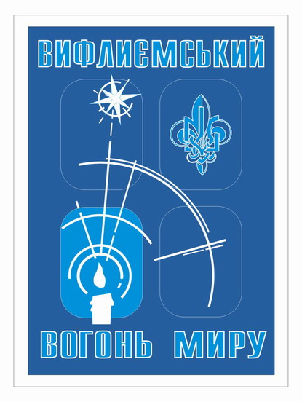

Зголошення
на участь у передачі Вифлеємського вогню миру у Відні
(зголошення подати до 7 жовтня 2009 року)

Прізвище та імя___________________________Контактний тел.____________________

Дата народження________________Місце проживання____________________________

Номер і серія закордонного паспорта (проїзного документу дитини, як у паспорті) ___________________________________________________________________________

Ким виданий_____________ Дійсний до_________________

Прізвище та ім’я латинкою (як у паспорті)________________________________

Улад____________________Станиця____________Курінь___________________________

Для юнацтва:
Дата вступу в Пласт:__________ Дата заприсяження:___________

Пл. ступінь____________

Володіння іноземними мовами (бажано вказати рівень)______________________________
___________________________________________________________________________

Рекомендація станичного

Я,________________________________________, рекомендую пластунку/пластуна________________________________до участі у акції передачі Вифлеємського вогню скаутам світу, що відбудеться 12-13 грудня у Відні. Даний/а пластун/ка має добру пластову постава і на високому рівні може представити українську делегацію.

Дата_________________ Підпис__________________

З питаннями і зголошеннями звертатися:
Соломія Кейван, 80930656401, s.keyvan@plast.org.ua

